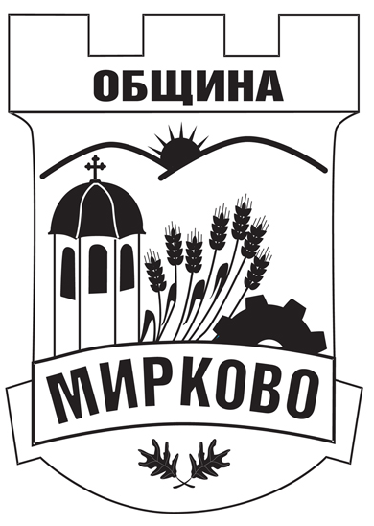
ДО
КМЕТА НА ОБЩИНА МИРКОВО
С. МИРКОВО
ОБЩИНА МИРКОВО
СОФИЙСКА ОБЛАСТ
Вх. № ………………………… / …………………

ИСКАНЕ
ЗА ИЗДАВАНЕ НА УДОСТОВЕРЕНИЕ ЗА НАСЛЕДНИЦИ

От: ............................................. ............................................... …………….…………………...… име: собствено бащино фамилно
ЕГН: …………............................................................................................
когато лицето няма ЕГН се посочва дата на раждане
ЛНЧ: ............................................................................................................
ЕИК по БУЛСТАТ: ..................................................................................
ЕИК по ЗТР:................................................................................................
Адрес: ..........................................................................................................................................................
посочва се адрес за кореспонденция
Телефон:.....................................; Факс:.....................................; Електронна поща: ...............................

Желая да ми бъде издадено удостоверение за наследниците на:

Име: ............................................. .............................................. …………………..….……...… име: собствено бащино фамилно
Дата на раждане: ................................................ г.
ден, месец, година
Семейно положение: .................................................... Починал/а на: ........................................ г.
ден, месец, година
Акт за смърт №.........../ ............................ г., съставен в: ..........................................................................
ден, месец, година населено място (държава), област

Същият/ата е оставил/а следните известни ми наследници по закон:

№  по  ред | Име: собствено, бащино, фамилно | ЕГН/ Дата на раждане | Съпруг/а  Родство | Дата на смърт
№  по  ред | Постоянен адрес: област, община, населено място

Прилагам следните документи:
1………………………………...……………………………………..……………………………………
2………………………………………………………………………….………………………………...
3………………………………………………………………………………………………………………………………………………………………………………………...…………………………………

Моля, изберете начин, по който да Ви бъде предоставен издаденият документ:

- Лично или чрез упълномощено лице;
- Чрез лицензиран пощенски оператор на адрес:..........................................................................., като декларирам, че пощенските разходи са за моя сметка, платими при получаването му.

Моля, изберете вида на услугата:

 Обикновена услуга  Бърза услуга  Експресна услуга

ЗАЯВИТЕЛ: ................................... Дата: ........................................ (подпис) ден, месец, година

Информация за услугата:

Идентификатор на услугата: Административен регистър – 2016 Издаване на удостоверение за наследници

Срок на изпълнение и дължима такса:
- 4,00 /четири/ лева – 7 дни /обикновена услуга/;
- 8,00 /осем/ лева– 3 дни /бърза услуга/;
- 12,00 /дванадесет/ лева – 1 ден /експресна услуга/;

Попълненият и подписан Образец №9/2019 г. „Искане за издаване на удостоверение за наследници“ се подава след заплащане на съответната такса.

